Recuerda que cuentas con dos opciones para acceder a tu asignatura(s) en curso de la siguiente forma:
Apreciado Estudiante
Opción 1: Área de estudio
- Ingresa al menú “área de estudio” ubicado en la barra lateral izquierda.
- Haz clic en tu asignatura en curso.
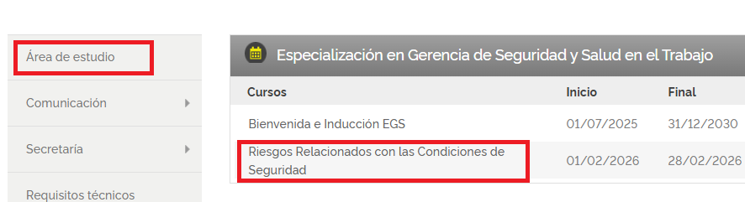

Opción 2: Mis cursos
- Ingresa al apartado de “Bienvenida e Inducción” ubicado en “área de estudio”
- Ingresa al menú “mis cursos” ubicado en la barra lateral izquierda.
- Ingresa a tu asignatura en curso.

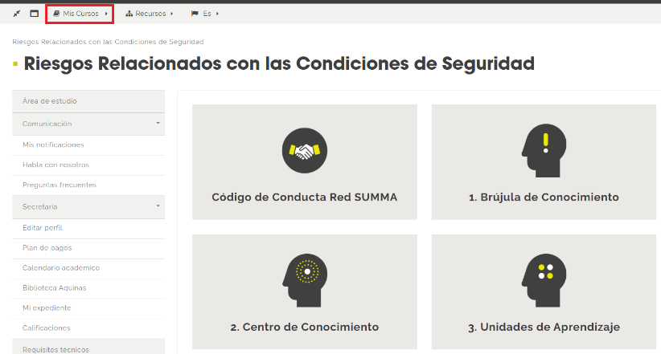
Si tienes inquietudes, contáctanos al canal de atención Habla con Nosotros

